**모바일 프로그래밍**

**프로그래밍 과제 #2**

**제출일 : 2016. 10. 20.**

**학과 : 컴퓨터공학과**

**학번 : 2014722057**

**이름 : 김진아**

**과제결과요약**

|  |  |  |  |
| --- | --- | --- | --- |
|  | 결과 | 비고 | 자체평가 |
| 1번 | 검증완료 |  | 3점 |
| 2번 | 검증완료 |  | 3점 |
| 3번 | 검증완료 |  | 3점 |
| 4번 | 검증완료 |  | 3점 |
| 5번 | 검증완료 |  | 3점 |
| 6번 | 검증완료 |  | 3점 |
| 7번 | 검증완료 |  | 3점 |

|  |  |  |
| --- | --- | --- |
| 1번 | 결과: 검증 완료 | 자체평가 점수: 3점 |

* 코드

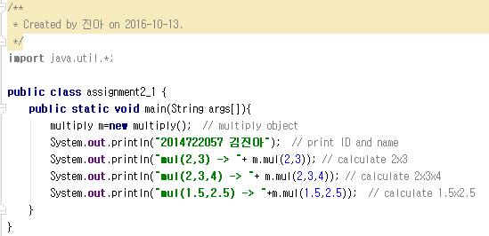

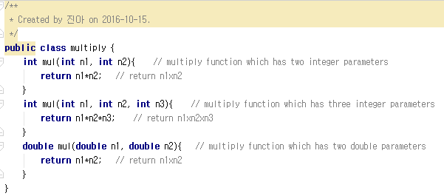

* 실행 결과

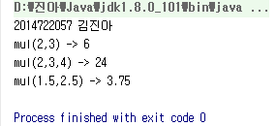

이 문제는 overloading을 이용해 곱셈 결과를 반환해 이를 출력하는 것이다. 두 개의 class(assignment2_1 class, multiply class)을 만들었다. assignment2_1 class에 main함수가 있으며 여기서 multiply object을 만들어 multiply class에 있는 함수를 불러와 결과를 출력했다. multiply class에 3개의 mul함수를 만들었다. 첫 번째 mul함수는 2개의 integer parameters을 받아 곱셈 결과를 반환하고 두 번째 mul함수는 3개의 integer parameters을 받아 곱셈 결과를 반환한다. 마지막 mul함수는 2개의 double parameters을 받아 곱셈 결과를 반환하다.

|  |  |  |
| --- | --- | --- |
| 2번 | 결과: 검증 완료 | 자체평가 점수: 3점 |

* 코드

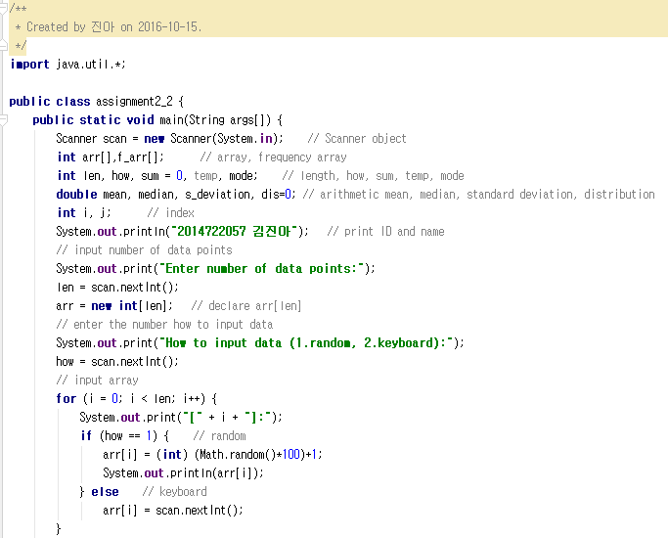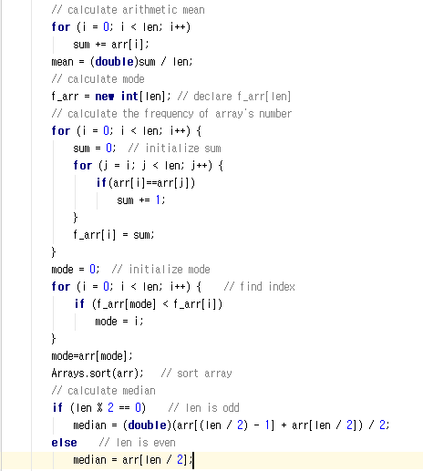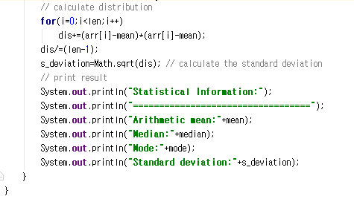

* 실행 결과

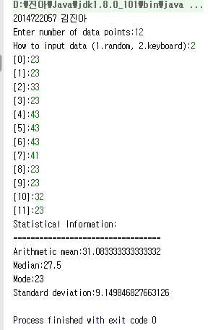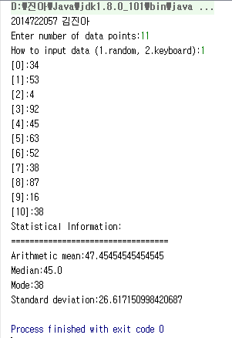

이 문제는 숫자를 입력 해 숫자 크기의 배열을 만들어 배열에 저장된 숫자들의 평균값, 중간 값, 빈도수가 제일 높은 숫자, 평균 편차를 구하는 것이다. 이때 배열에 저장되는 숫자는 입력 받거나 random한 숫자를 발생해서 채운다. Scanner object를 만들어 nextInt()함수를 통해 숫자를 입력 받았다. 그 뒤 입력 받은 숫자의 배열을 선언했다. random 숫자를 저장할지 입력 받을 지 nextInt()함수를 통해 결정했다. random 숫자를 만들 때 범위를 1~100로 하기 위해 Math.rand()*100+1을 사용했다. keyboard로 입력 받기 위해서는 nextInt()함수를 사용했다. 평균값은 배열에 있는 값을 다 더한 뒤 배열의 길이로 나눠서 구했다. 빈도수가 제일 높은 숫자는 다른 배열을 선언해 여기에 원래 배열에 저장된 수의 빈도수를 각각 저장했다. 그 뒤 for문과 if문을 사용해 비교해 가장 빈도수가 높은 숫자를 찾았다. 중간 값은 Arrays.sort()함수를 이용해 오름차순으로 배열을 정렬한 뒤 배열의 길이가 홀수이면 배열의 중간에 저장된 값을 출력하도록 했다. 또 짝수이면 배열의 중간과 그 옆의 배열의 평균을 구한 뒤 이 값을 출력하도록 했다. 표준 편차는 구하기 위해 배열에 저장된 수에 평균 값을 뺀 값을 제곱한 뒤 모두 더한 뒤 배열의 길이-1로 나눴다. 이 값에 root를 하기 위해 Math.sqrt()함수를 사용했다.

|  |  |  |
| --- | --- | --- |
| 3번 | 결과: 검증 완료 | 자체평가 점수: 3점 |

* 코드

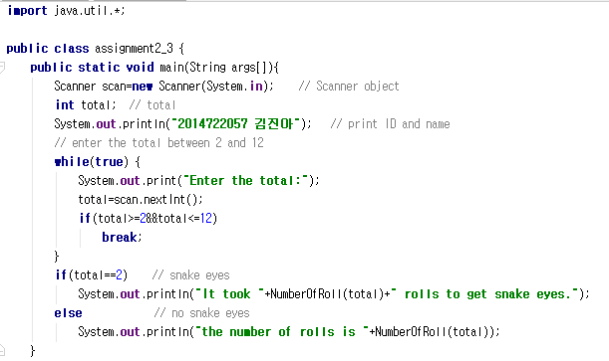 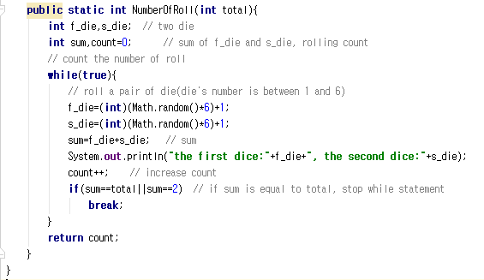

* 실행 결과

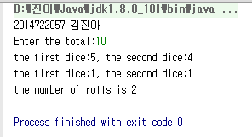

NumberOfRoll함수에서 total값을 parameter로 받아 while문과 if문을 사용해 두 주사위 결과의 합이 total 또는 2(snake eyes)가 아닐 때까지 주사위를 던지도록 했다. 이때 던진 횟수를 세도록 했다. 주사위 수는 1~6이므로 Math.random()*6+1을 통해 값을 받도록 했다. main함수에서 total 값을 입력 받기 위해 Scanner object를 만들어 nextInt()함수를 통해 정수 값을 입력 받았다. 이때 total 값이 2~12 사이에 존재해야 하므로 while문과 if문을 통해 결정했다. NumberOfRoll함수에서 반환 받은 값을 출력했다.

|  |  |  |
| --- | --- | --- |
| 4번 | 결과: 검증 완료 | 자체평가 점수: 3점 |

* 코드

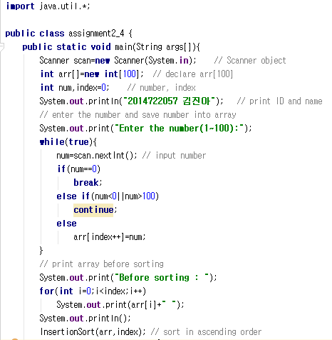 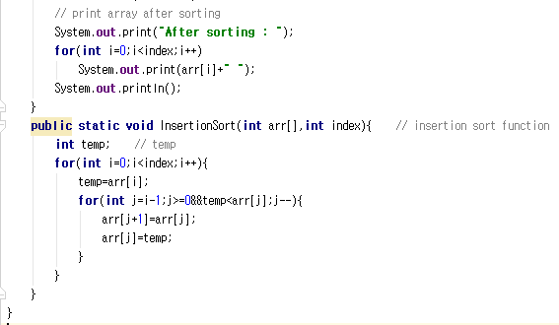

* 실행 결과

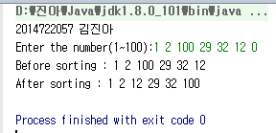

이 문제는 1~100 수를 입력 받아 배열에 저장하며 0을 입력하면 그만 입력을 받고 원래 배열과 오름차순으로 정렬된 배열을 출력하는 것이다. main함수에서 Scanner object을 선언해 nextInt()함수를 정수를 입력 받았다. 이때 입력 받은 정수가 0이면 while문을 빠져나가도록 했으며 음수이거나 100을 초과하면 다시 입력을 받도록 했다. 또 1~100 정수를 입력 받으면 배열에 저장하도록 했다. while문을 빠져나오면 원래 배열을 출력한 뒤 InsertionSort함수를 통해 오름차순으로 배열을 정렬한 뒤 출력했다. InsertionSort함수는 오름차순으로 정렬하기 위한 함수로 insertion sort로 배열을 정렬했다. 2개의 for문을 사용해 배열 값을 비교하면서 정렬했다. 이때 바깥쪽 for문을 통해 기준이 되는 배열의 숫자를 정한 뒤 안쪽 for문에 들어가 기준이 되는 숫자의 위치보다 앞에 있는 배열의 수들을 차례차례 비교했다. 만약 기준이 되는 숫자가 더 작으면 위치를 바꿨다.

|  |  |  |
| --- | --- | --- |
| 5번 | 결과: 검증 완료 | 자체평가 점수: 3점 |

* 코드

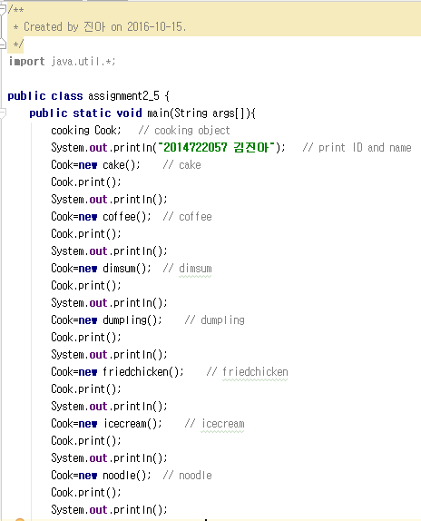

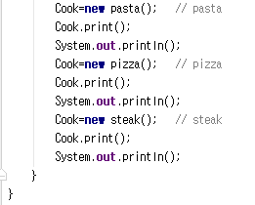

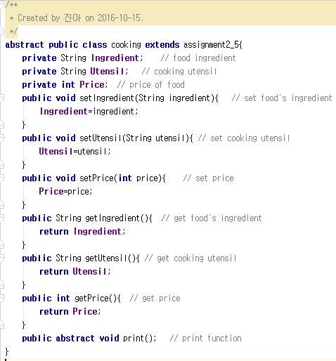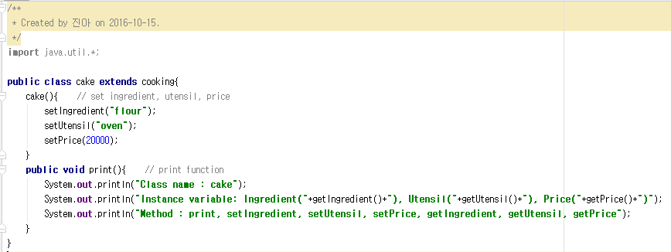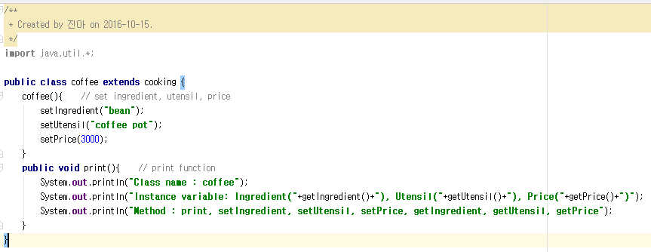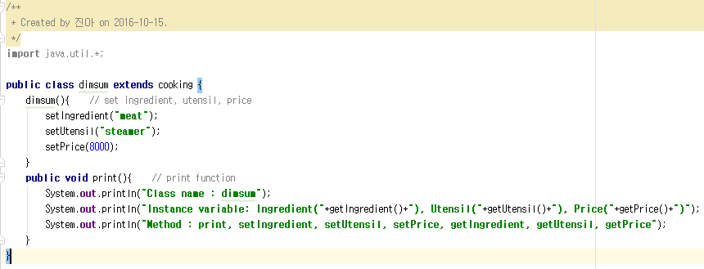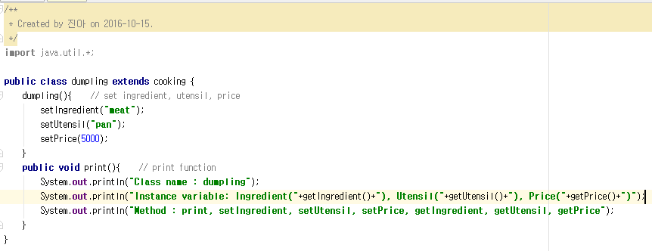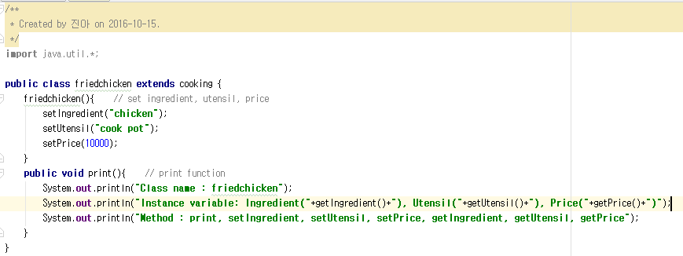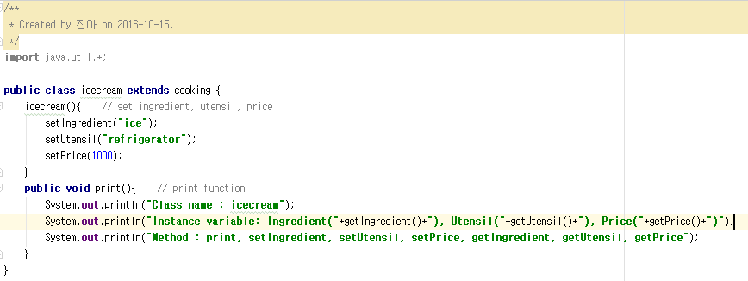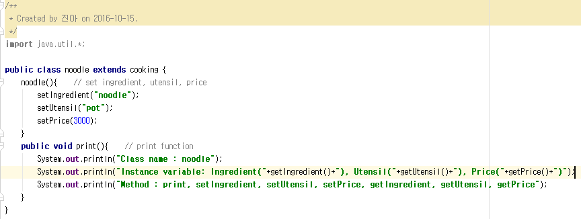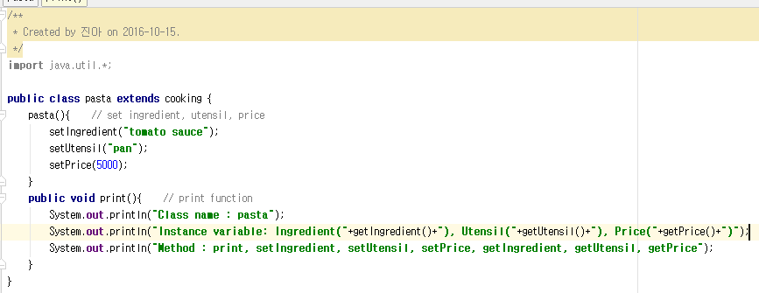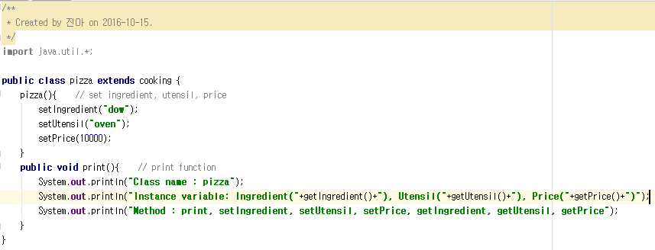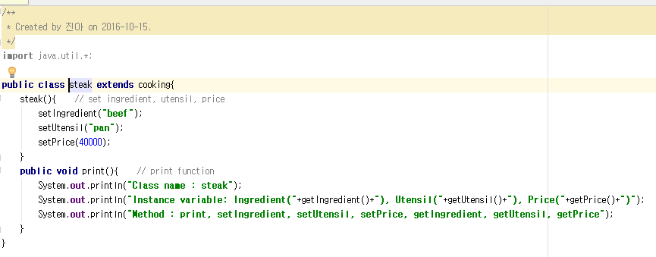

* 실행 결과

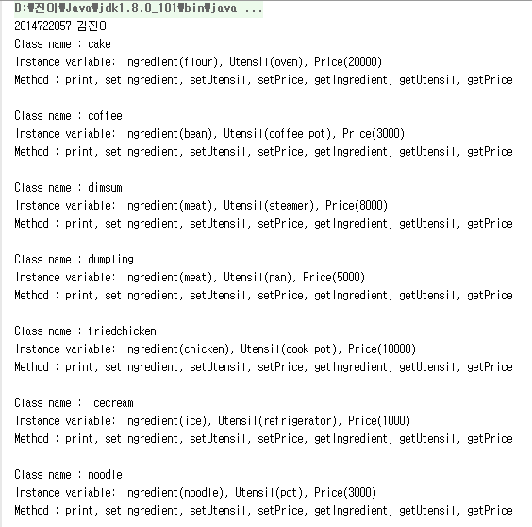 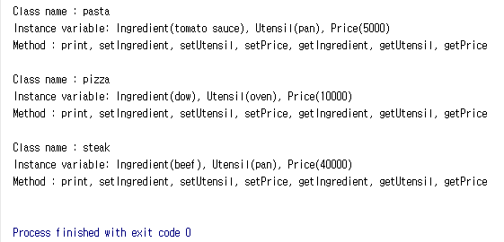

이 문제는 요리법을 만드는 것으로 최소 10개의 음식들을 상속 class와 abstract class를 만들어 class의 이름과 변수들, 함수들을 출력한다. 우선 assignment2_5 class에서 main함수를 만들어 polymorphism을 이용해 cooking object와 reference를 통해 cake, coffee, dimsum, dumpling, friedchicken, icecream, noodle, pasta, pizza, steak class에 있는 print함수를 불러와 결과를 출력했다. cooking class는 abstract class로 Ingredient, Utensil, Price를 private 변수로 선언한 뒤 set과 get함수로 이를 저장하고 출력할 수 있도록 했다. 그리고 여기에 abstract method인 print함수를 만들었다. 각각 cake, coffee, dimsum, dumpling, friedchicken, icecream, noodle, pasta, pizza, steak class에서 set함수를 통해 Ingredient, Utensil, Price를 입력하고 print함수를 통해 class 이름, 사용한 변수와 함수들을 출력하도록 했다.

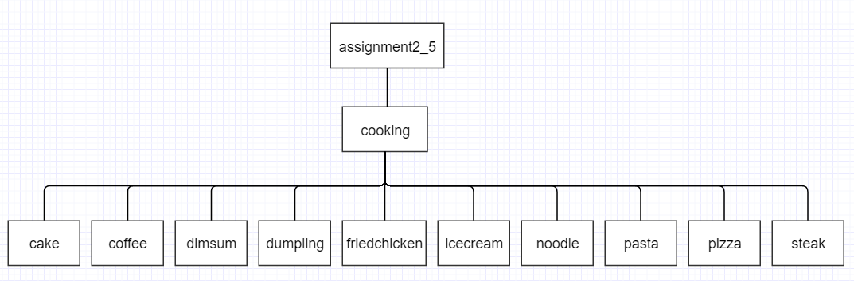

|  |  |  |
| --- | --- | --- |
| 6번 | 결과: 검증 완료 | 자체평가 점수: 3점 |

* 코드

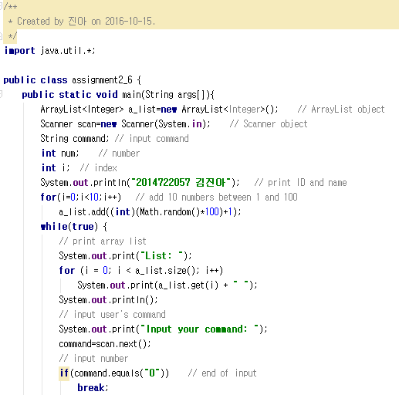

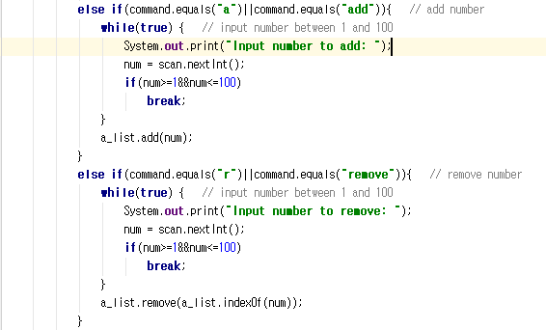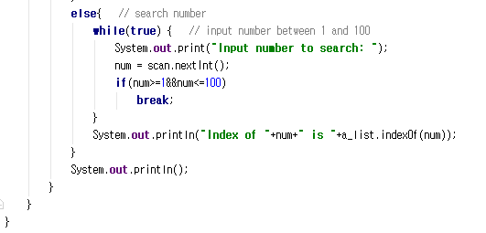

* 실행 결과

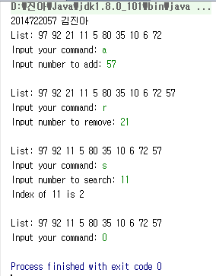

이 문제는 1~100의 10개의 숫자를 ArrayList을 이용해 배열에 입력 받은 뒤 명령어(a(add): 배열에 숫자 추가, r(remove): 배열에 있는 숫자 삭제, s(search): 배열에 있는 숫자의 위치 찾음, 0: program 종료)를 입력해 이에 따라 program을 수행하는 것이다. 10개의 integer변수를 입력 받아 배열을 만드는 것이므로 ArrayList<Integer>을 이용해 ArrayList object를 선언했다. 그 뒤 1~100의 숫자를 random하게 받기 위해 Math.random()*100+1을 사용했다. 이 수들을 ArrayList의 add()함수에 넣어 배열에 넣어줬다. 배열에 있는 숫자들을 출력하기 위해 ArrayList의 get()함수를 사용했다. 또 명령어를 입력 받기 위해 Scanner object를 선언한 뒤 next()함수를 이용해 문자를 입력 받았다. 그 뒤 명령어에 따라 program을 수행하기 위해 문자열 비교함수 equals()를 사용했다. 명령어가 a(add)일 경우 1~100의 숫자를 입력 받은 뒤 ArrayList의 add()함수를 통해 숫자를 배열에 삽입했다. r(remove)일 경우 1~100의 숫자를 입력 받아 ArrayList의 indexOf()함수를 사용해 입력 받은 수의 배열 위치를 찾은 뒤 ArrayList의 remove()함수로 삭제해줬다. s(search)일 경우 1~100의 숫자를 입력 받은 뒤 ArrayList의 indexOf()함수를 통해 수의 배열 위치를 출력해줬다. 0일 경우 program이 끝나도록 했다.

|  |  |  |
| --- | --- | --- |
| 7번 | 결과: 검증 완료 | 자체평가 점수: 3점 |

* 코드

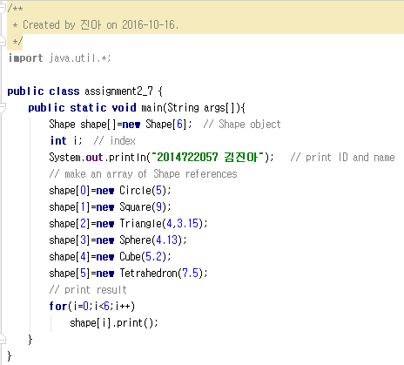 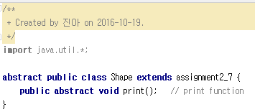 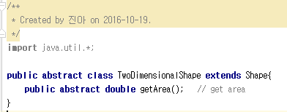 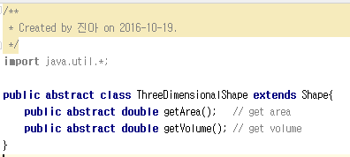 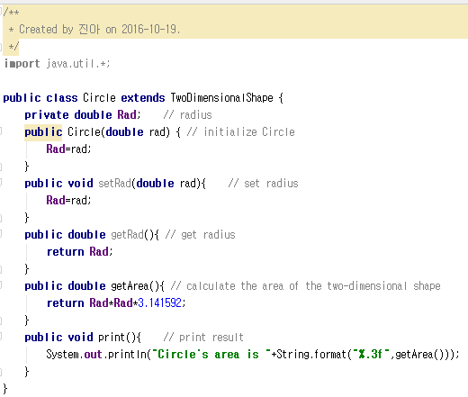 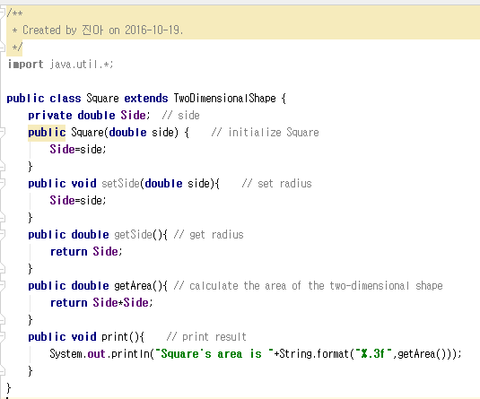 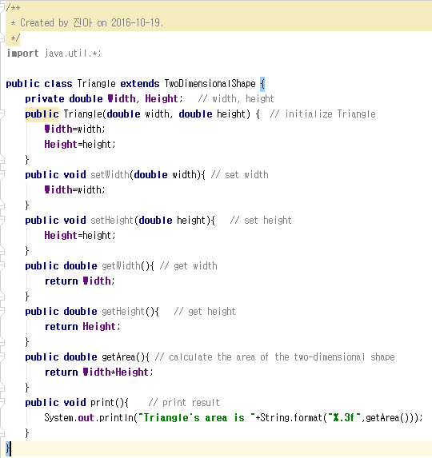 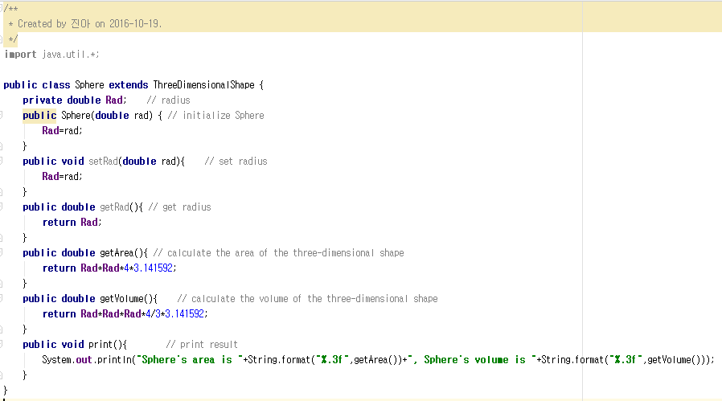 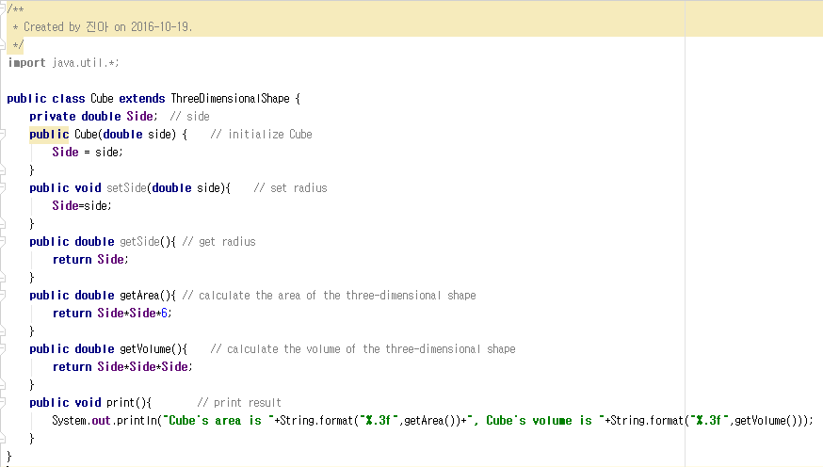 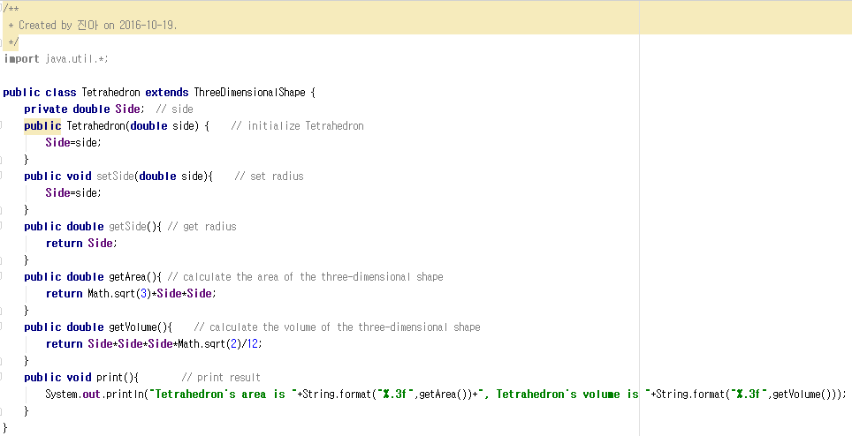

* 실행 결과

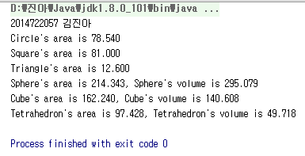

이 문제는 Shape 상속을 만드는 것으로 2차원 도형인 원, 정사각형, 삼각형과 3차원 도형인 구, 정육면체, 정사면체의 넓이와 부피를 구하는 문제이다. assignment2_7 class에 main함수를 만들었다. 길이가 6인 array of Shape reference를 생성해 Circle, Square, Triangle, Sphere, Cube, Tetrahedron class을 가리키도록 했다. 그 뒤 각각 결과를 출력하도록 했다. Shape class는 각 도형의 정보를 출력하기 위해 print함수를 abstract 함수로 만들었다. TwoDimensionalShape class는 Shape함수를 상속받은 동시에 abstract class이다. 넓이를 구하는 getArea함수를 abstract 함수로 생성했다. ThreeDimensionalShape class는 Shape함수를 상속받은 동시에 abstract class이다. 넓이를 구하는 getArea함수와 getVolume함수를 abstract 함수로 생성했다. Circle class, Square class와 Triangle class는 TwoDimensional class에게 상속 받은 class로 Circle class와 Square class는 한 개의 double형 변수, Triangle class는 두 개의 double형 변수를 선언했다. 이 class들은 각각 class의 변수를 set, get 해주는 함수와 생성자를 생성했다. 그 뒤 getArea함수를 사용해 각각 원의 넓이, 정사각형의 넓이, 삼각형의 넓이를 반환하도록 했다. 또한 print함수를 이용해 넓이를 출력하도록 했다. Sphere class, Cube class와 Tetrahedron class는 ThreeDimensional class에게 상속 받은 class로 한 개의 double형 변수를 선언했다. 이 class들은 각각 class의 변수를 set, get 해주는 함수와 생성자를 만들었다. 그 뒤 getArea함수와 getVolume함수를 사용해 각각 구의 넓이와 부피, 정육면체의 넓이와 부피, 정사면체의 넓이와 부피를 반환하도록 했다. 또한 print함수를 이용해 넓이와 부피를 출력하도록 했다.